**张倩倩界面**

1. 对公付款查询

1.对公付款编辑中增加“往期发票金额”信息

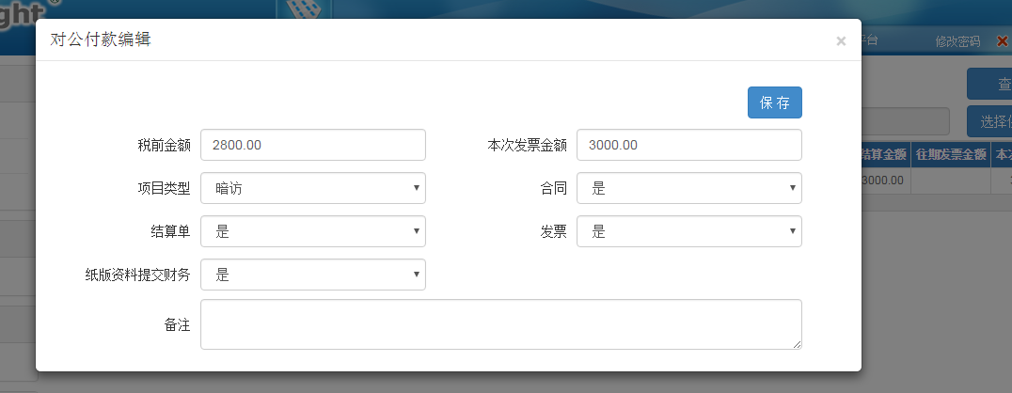

二、应付流转单付款申请

1.执行周期，应拆分成“开始时间”“结束时间”两项

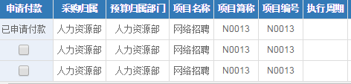

2.预算剩余金额一致没变，应随着申请付款金额的增加而减少

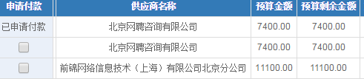

3.发票冲抵金额删除

